Муниципальное бюджетное дошкольное образовательное учреждение
_«Детский сад № 9 «Росинка» г. Йошкар-Олы»____
424028 РМЭ, г. Йошкар-Ола, ул. Строителей, д. 29а,
эл.почта detsadrosinka@yandex.ru, тел. 73-02-41

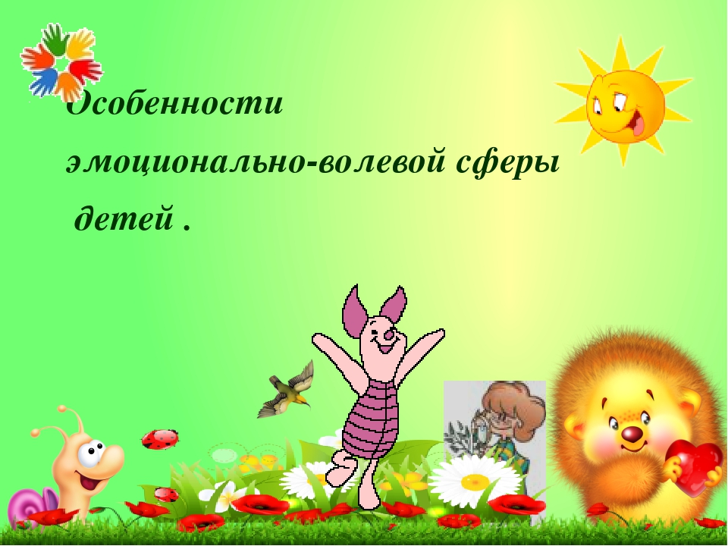

Подготовила воспитатель:
Сидыганова С.В.

Проблема эмоционально-волевой сферы в развитии дошкольника сегодня весьма актуальна, именно эмоциональное развитие и воспитание является фундаментом, на котором закладывается и всю жизнь реконструируется здание человеческой личности. Психологи считают, что все изменения в познавательной деятельности, которые происходят на протяжении детства, необходимо связывать с глубокими изменениями в эмоционально-волевой сфере личности ребёнка.
Появляясь на свет, ребенок овладевает не только речью, знаниями, он учится эмоциям. На «эмоциональной шкале» находятся разнообразные эмоциональные состояния: радость, забота, жалость, зависть, равнодушие и т. д. Очевидно ли богатство внутреннего мира родителей ребенку, видит ли родитель эмоциональные состояния своего малыша, умеет ли ему объяснить их, помочь пережить, справиться либо оберегает от любых печалей. Все это имеет прямое отношение к эмоциональному развитию ребенка. Мать, не способная вынести малейшее страдание ребенка, лишает малыша полезного огорчения, шанса научиться погоревать, не бояться своих отрицательных эмоций.
Развивая эмоциональную сферу своего ребенка, родителям необходимо учитывать следующие моменты.
• Обогащайте активный словарь ребенка словами, обозначающие эмоциональные состояния. Помогут вам в этом герои сказок и мультфильмов. Беседуйте о том, какие эмоции испытывают герои в той или иной момент, как меняется их настроение и почему.
• Называя эмоциональное состояние, точно определяйте его словесно: «радость», «удивление», «грусть» и т. д. запомните сами и объясните ребенку: чувства не делятся на «хорошие» и «плохие». Злость иногда помогает вскрыть недовольство чужим поведением или собраться и справиться с тем, что давно не получалось. Страх не дает забывать о правилах безопасности и поэтому позволяет быть осторожным.
• Научите ребенка разделять чувства и поступки: нет плохих чувств, есть плохие поступки: «Владик рассердился на тебя, ударил. Он поступил нехорошо. Он не нашел подходящих слов, чтобы выразить свое недовольство».
• С уважением отнеситесь к чувствам малыша: он, как и взрослые, имеет право испытывать страх, гнев, грусть. Не призывайте его отказаться, например, от проявления гнева: «Не смей грубить мне! ». Лучше помогите ему понять свое состояние: «Я понимаю, ты сердишься на меня из-за того, что я занималась с твоим маленьким братом».
В этой работе необходимо быть последовательным и помнить, что одни ситуации разрешаются быстро, а другие требуют времени и терпения. Главное - не терять из виду цель, которую вы ставите перед ребенком и перед собой, обязательно отмечая успехи ребенка.
С шести месяцев до трех лет ребенок выбирает линию поведения в жизни: будет это открытый, раскованный путь познания и доверия миру либо замкнутый, зажатый, если ребенок не получил от близкого взрослого поддержки, ласки, испугавшись при обследовании мира, или его взрослые ограничили. Детская безответственность есть необходимость. Однако родителей это обстоятельство часто выводит из себя. Но их задача – направлять ребенка в сторону развития ответственности, соразмерной возрасту, это требует терпения и ласки.
Самостоятельное поведение ребенка не всегда удобно для взрослых. Однако несамостоятельное поведение оборачивается в дальнейшем зависимостью от множества обстоятельств, настроения окружения и своего собственного, ежедневной текучки. Несамостоятельный ребенок не умеет принимать помощь окружающих, если и принимает ее, то не с позиции сотрудничества, а как иждивенец. Самостоятельность – мера независимости человека. И от влияния природных сил, и от влияния требований мира социального, которому иногда тоже полезно противостоять.
Работа по развитию эмоций поможет родителям понять мир переживаний ребенка, лучше узнать его состояние в различных ситуациях, понять, что именно его тревожит и радует. Это позволит (при необходимости) уделить особое внимание малышу, который испытывает эмоциональный дискомфорт, помочь преодолеть и исправить отрицательные черты характера. Таким образом, окружающие ребенка взрослые смогут установить с ним доверительные отношения, а это в свою очередь сможет облегчить процесс воспитания и развития.
Эмоциональный мир ребенка требует бережности и постоянного педагогического труда от родителей.
Рекомендации:
1. В семье должен преобладать единый стиль воспитания.
2. Необходимо попытаться понять своего ребенка, понять, что с ним происходит, что он чувствует, думает. Используйте технику речевого общения с ребенком «Я – сообщение».
3. Родители должны быть более последовательными в требованиях. Эмоциональные дети нуждаются в двигательной физической активности.
4. Необходимо обучать их расслаблению, релаксации.

